Конспект занятия по развитию воображений дошкольников с использованием техники правополушарного рисования.

Занятие. «Краски и эмоции».
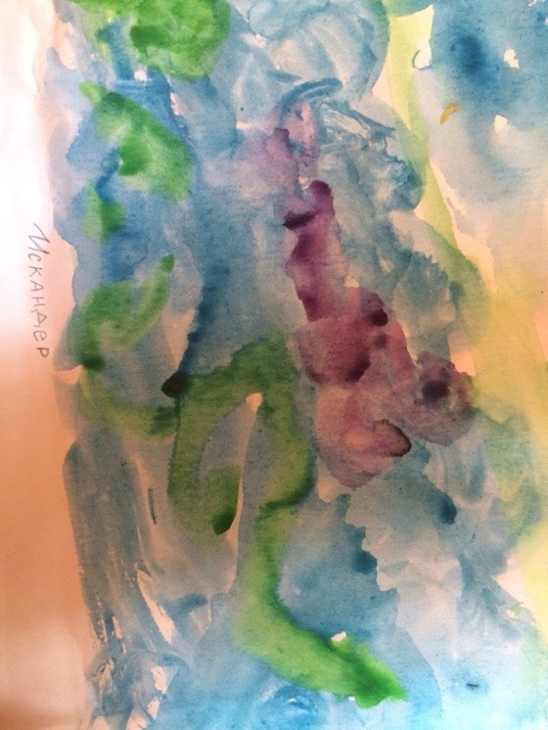
Цель: получить наслаждение от рисования красками, учить проводить линии гуашевыми красками, развивать навыки правополушарного рисования, учить видеть и передавать образы на бумаге
Подготовительный этап.
Оборудование: краски гуашевые (12 цветов), листы формата А4
- Введение в тему.
Олеськины сказки
1 Разноцветик Жил-был маленький гномик, и звали его Разноцветик, почему его так звали? Все очень просто: этот маленький человечек любил разные цвета, даже одежда у него была разноцветная. На нем был зеленый кафтан, коричневые ботинки, красный колпак и смешная белая борода, да и сам Разноцветик был веселый и добродушный.
2 Жил он в красивом домике посреди большого цветущего луга. На лугу было множество цветов, самых разных. Тут цвели и васильки и одуванчики, и розы, и еще множество других разных цветов. Они то и были друзьями гнома. Каждое утро он совершал прогулки по своему чудному лугу и разговаривал со своими милыми друзьями: "Здравствуйте голубые васильки, доброе утро солнечные одуванчики, как дела розочки-сестрички!"
3 И цветочки его как будто понимали и отвечали ему, весело кивая своими красными, желтыми и синими яркими головками. Как-то летним, погожим деньком Разноцветик решил совершить путешествие через зеленый лес к озеру, чтобы набрать камешков. Он очень любил их раскрашивать. Решено, наш герой идет к озеру!
4 Взяв с собой сладких яблок, Разноцветик вприпрыжку побежал через рощицу, напевая песенку. Незаметно лес кончился, и перед сказочным человечком раскинулось прекрасное голубое озеро. Восторг и радость переполнили маленькое сердечко, и гномик уже хотел, было бежать собирать камешки и вдруг совсем рядом увидел человека - мальчика. Мальчик сидел на мягкой траве и рисовал.
5 Гномы боятся людей, боялся их и Разноцветик. Но дело еще в том, что наш герой был очень любопытным. И любопытство одержало верх. Тихо, тихо малыш подкрался к мальчику. И что же он увидел? А увидел он чуднесные картины, много картин. Конечно же, Разноцветик не знал, что это за картины, но они ему очень понравились. Они были очень яркие, и на них было очень много цветов. Гномик на них так и засмотрелся. Но тут его заметил мальчик и засмеялся.
6 "Какой забавный маленький гномик!" - произнес мальчик. Разноцветик ужасно испугался и хотел бежать, да было поздно. Гном оказался в руках человека, однако боли не почувствовал. Эти сильные руки подняли малыша над землей. Ведь для гнома мальчик был просто великаном. "Ты кто такой?" - спросил мальчик. "Я гно...ом" - жмурясь от страха, ответил гном.
7 Не бойся малыш, я не причиню тебе зла". Мальчик достал из кармана конфету и протянул своему маленькому гостю. Разноцветик осторожно взял конфету засунул ее в свой кафтан. Затем сильные руки опустили малыша на траву. "Ух, этот великан отпустил меня, можно бежать домой наутек". Но что же делать с любопытством? Уж очень заинтересовали Разноцветика те картины, хот он и не знал ни их названия, ни их значения.
8 "А может быть этот великан вовсе не опасен" - опять подумал гномик. Он отряхнул свой кафтан и важно погладил бороду. "Я гном Разноцветик - хозяин я здешний. А ты кто такой и что здесь делаешь?". Хотя гном и боялся великана, но вел себя как настоящий хозяин. Мальчик улыбнулся "Какой смешной гномик. Ну что ж, здравствуй, хоязяин здешний. Меня зовут Алеша, я учусь рисовать, когда вырасту, стану художником. "А что это? - Разноцветик указал на картины, лежащие на траве. "Это мои работы, хочешь я тебе их покажу?"
9 Получилось то, чего хотел Разноцветик - получше рассмотреть Алешины работы. Они уселись рядом друг с другом на траву и Алеша стал показывать ему свои работы. Работ у Алеши было немало: они были очень красивые и непохожие одна на другую. "Мне очень нравится" - сказал Разноцветик - "только почеиу они не похожи одна на другую?". "Да, они не похожи" - стал объяснять Алеша, - "я рисую разные картины - портреты, пейзажи, натюрморты.
10 До этого гном постоянно теребил бороду своими крохотными ручонками, но, услышав такие непонятные для него слова, удивленно посмотрел на мальчика. Алеша внезапно понял, что эти слова непонятны его маленькому собеседнику и продолжил свой интересный рассказ. "Понимаешь, Разноцветик, мои работы делятся на три вида. Когда с картины на нас смотрит человек, знай это портрет.
11 Пейзажи - это те картины, на которых изображена природа: лес, озеро, луг, река. А если ты увидишь на картине вазу с цветами, фрукты, сладости на красивом блюде, знай - это натюрморт. Гномику было очень интересно, особенно его заинтересовали пейзажи, ведь он жил среди природы. "А можно я тоже попробую что-нибудь нарисовать?" - спросил гном. "Конечно!" - Алеша протянул свои кисточку и краски. "Сейчас я нарисую свою лужайку с цветами" - радостно подумал начинающий художник.
12 Ляп, ляп - ничего не выходит. "Но почему?" расстроился он. "Да потому" - начал опять объяснять Алеша - "что рисованию, как и всякому другому делу нужно учиться. "Как бы я хотел научиться рисовать!" - печально вздохнул гномик. "Я бываю здесь каждый день, приходи будем рисовать вместе". "Как здорово!" - обрадовался гномик. Тем временем над озером опускался закат. Пора расставаться и расходиться по домам.
13 "Приходи завтра и я нарисую твой портрет" - сказал Алеша. "Конечно, приду!" - сказал Разноцветик и побежал домой. Камешков он так и не набрал. Да они теперь ему и не нужны. Ведь у гнома появился друг-великан, который научит его рисовать.
14. Вопросы:
- Понравилась вам сказка?
- Кто такой Разноцветик?
- О чем он мечтал?
- С кем повстречался Разноцветик?
- Чему научил его Алеша?
- А вы хотите рисовать вместе с Разноцветиком?
- Этап. Подготовительный.
Педагог: возьмите карандаш и начните рисовать восьмерку. А теперь вновь по этим линиям и так много и много раз.
Педагог показывает, как нарисовать восьмерку.
- А теперь начните рисовать восьмерку быстрее, еще быстрее…
Дети выполняют.
2. Этап. Основной.
Педагог: Подумайте о какой-либо эмоции. Подумали? А теперь выберите предмет, который, на ваш взгляд, больше всего связан с этой эмоцией. Положите его перед собой. Смотрите на этот предмет и думайте о вашей эмоции.
Возьмите карандаш и поставьте его на бумагу. Другой рукой держите лист так, чтобы пальцы были сомкнуты. Смотрите на предмет и не смотрите на ваш рисунок. Начинайте срисовывать этот предмет. Думайте об эмоции.
Время выполнения – 1-2 минуты.
Педагог: а теперь посмотрите на ваши рисунки, что у вас получилось? Что-нибудь интересное? Какие эмоции вы рисовали? (обсуждение работ).

Скачать другое занятие по развитию воображения дошкольников средствами правополушарного рисования (оригинальность – 100%, в Интернет не выкладывалось) можно после оформления заявки. Стоимость – 400 руб.

